Parte 1: Métodos HTTP y Gestión de Recursos
Acción sobre el recurso de red | Método HTTP
Obtener la lista de todas las VLANs configuradas en un switch | GET
Crear un nuevo objeto de red (Network Object) en un firewall | POST
Reemplazar la configuración completa de una interfaz OSPF | PUT
Eliminar una ruta estática que ya no es necesaria | DELETE
Modificar únicamente la descripción de una interfaz (cambio parcial) | PATCH
GET solo consulta, no cambia nada.
POST crea un recurso nuevo.
PUT reemplaza el recurso completo, y por eso va con "reemplazar la configuración completa".
PATCH es para cambios parciales, como modificar solo la descripción.
DELETE elimina el recurso.
Parte 2: Análisis de Códigos de Estado Como ingeniero de redes, estás auditando logs de una API RESTCONF. Predice qué código de estado devolvería el controlador en las siguientes situaciones.
1. Un script intenta consultar el estado de la interfaz existe físicamente ni lógicamente en el router. ¿Qué código devuelve la API?
A) 200 OK GigabitEthernet99 , pero dicha interfaz no
B) 404 Not Found
C) 500 Internal Server Error
D) 201 Created POST para configurar un nuevo túnel VPN, pero el token de autenticación en el encabezado
2. Se envía una petición Authorization ha expirado o es inválido.
A) 401 Unauthorized
B) 204 No Content
C) 400 Bad Request

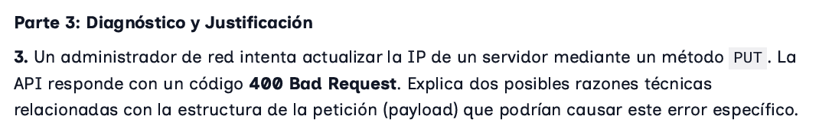El JSON está mal escrito. Por ejemplo, le falta una coma, una llave o unas comillas, y el servidor no puede leerlo.
Los datos están mal. Por ejemplo, la IP no es válida o falta un campo obligatorio, y el servidor no acepta la petición.

